SAP-FIP802登入設置(硬件升級測試版)
=========================================
- （1）修改此路徑下C:\Windows\System32\drivers\etc
下的services文件（如果此步驟沒有權限，請聯繫本地IT部門處理）
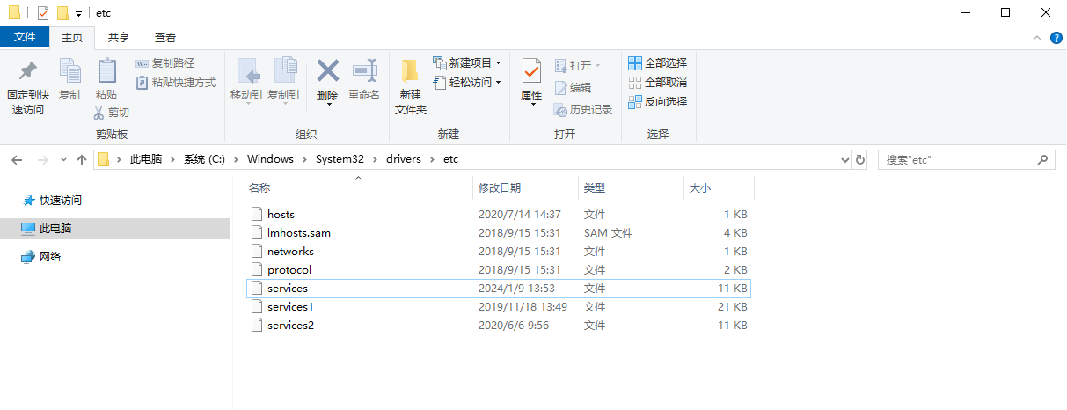
通過記事本打開，在文本末尾增加sapmsFIP 3600/tcp（如下圖）
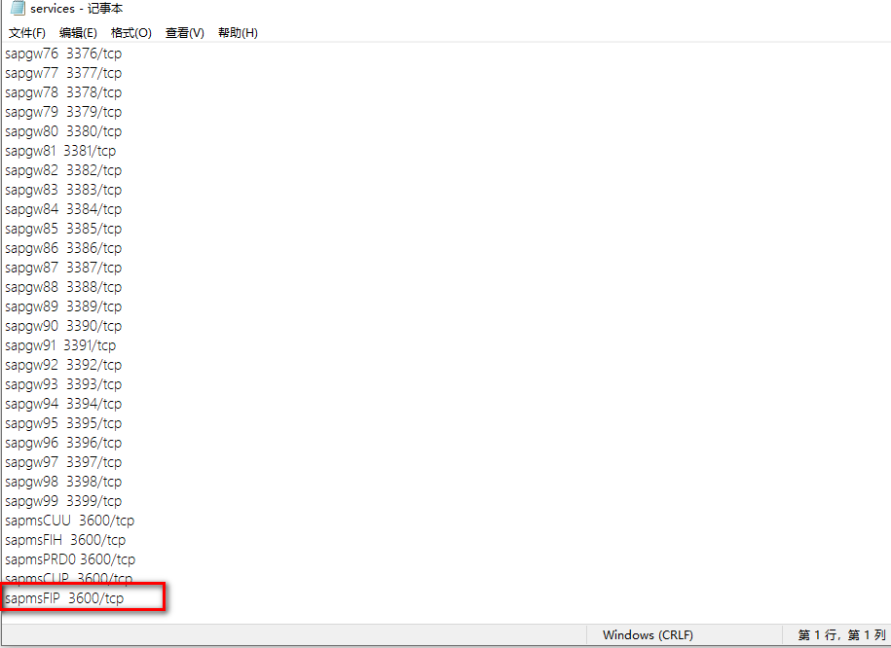
（2）修改此路徑下C:\WINDOWS的SAPMSG.INI文件
通過記事本打開，在文本末尾增加FIP=10.134.86.16（如下圖）
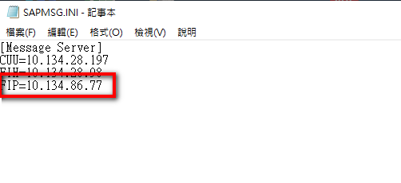

2、首先選擇【Connections】->再點擊【新建】圖標
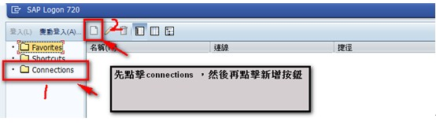
3、進入以下畫面，點擊【下一個】
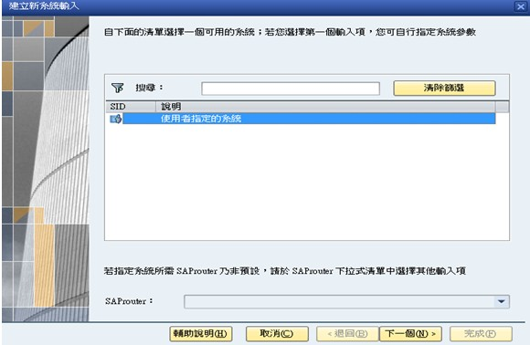
4、顯示以下畫面，在連線類型中選擇【群組/伺服器選擇】
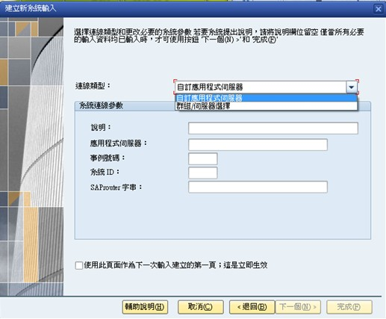
5、需要手動在系統ID輸入: FIP，訊息伺服器：10.134.86.16:3600 ，如下圖
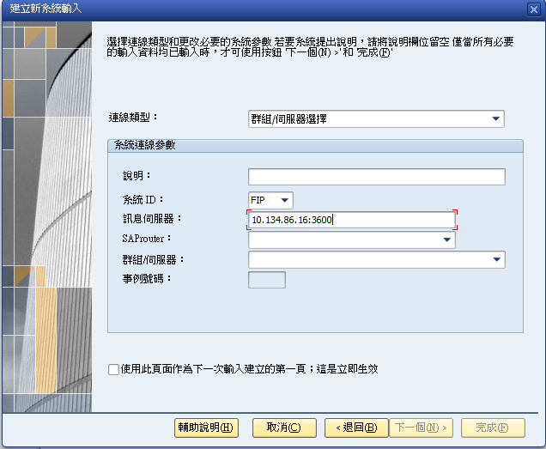
或 10.134.86.17,如下圖
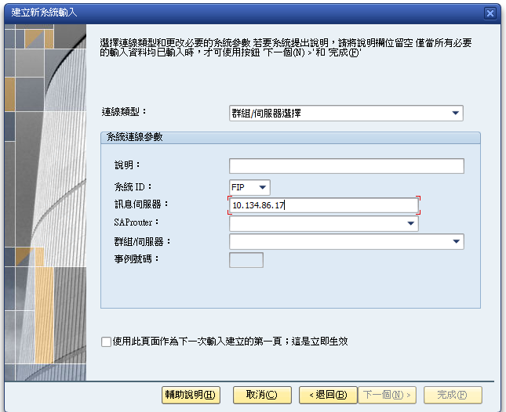
6、分別在SAProuter 與群組/伺服器的欄位內點一下鼠標，系統自動獲取SAP登入伺服器的實例編號。（如下實例編號內有數字即代表獲取成功，如01）
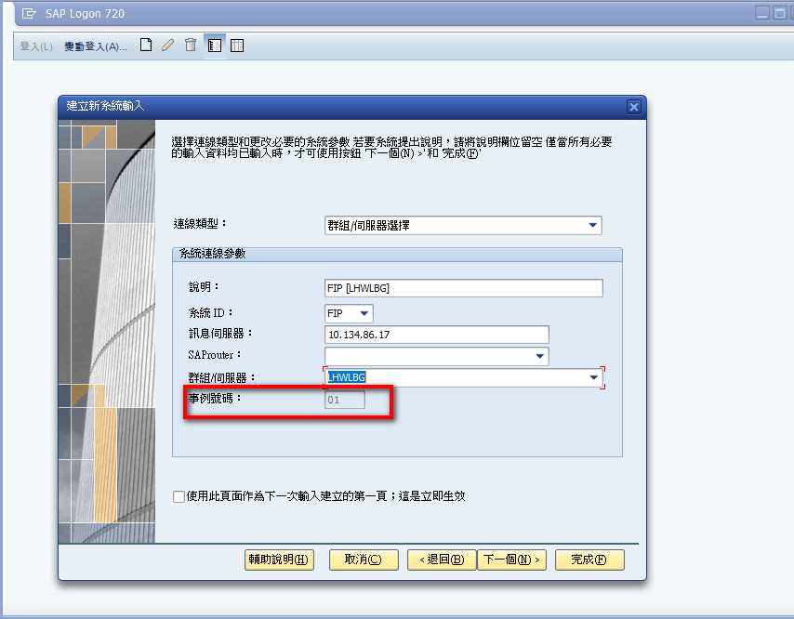
7、下一個保留默認值，如下。然後再點擊完成即可。
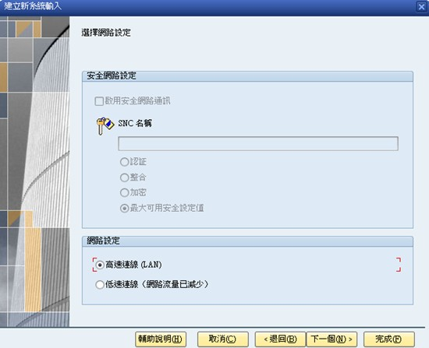
如下標示FIP[LHWLBG]即為測試使用的登入鏈接

直連方式（備選方式）：
1、首先選擇【Connections】->再點擊【新建】圖標
2、進入以下畫面，點擊【下一個】
3、在連線類型中選擇自訂應用程式伺服器，然後參考視圖填寫相應數劇，以下任一IP即可。
10.134.86.24
10.134.86.25
10.134.86.26
10.134.86.27
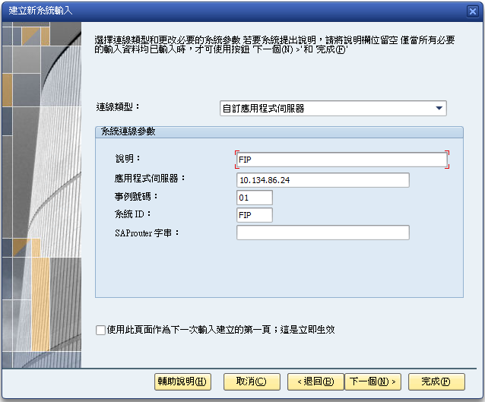
4、點擊完成
5、下圖為已完成效果圖

